研究生复试网上缴费流程
一、本校学籍学生
第1步：登录网上缴费平台（http://upay.swu.edu.cn/），或点击财务处网页左上角网上缴费平台，输入用户名(学号)、密码（身份证号后六位或000000）、验证码后登录。
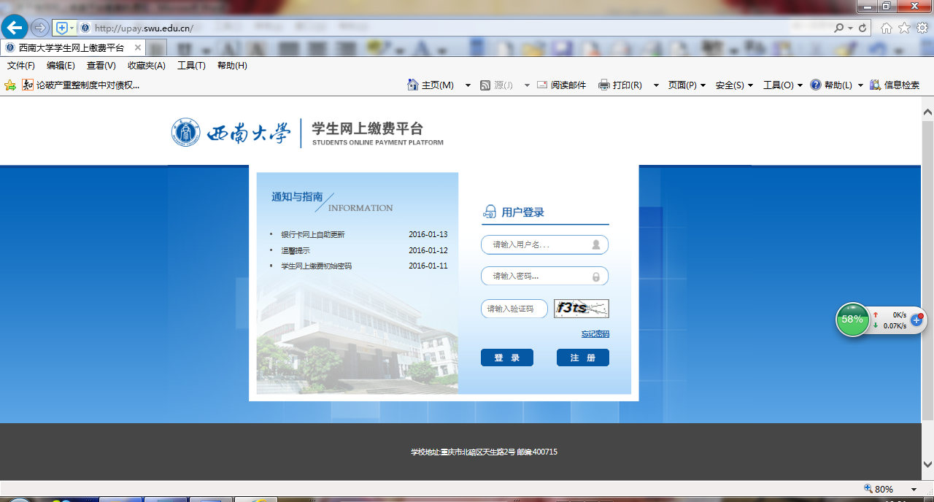
第2步：点击右上方的“报名信息”开始报名。

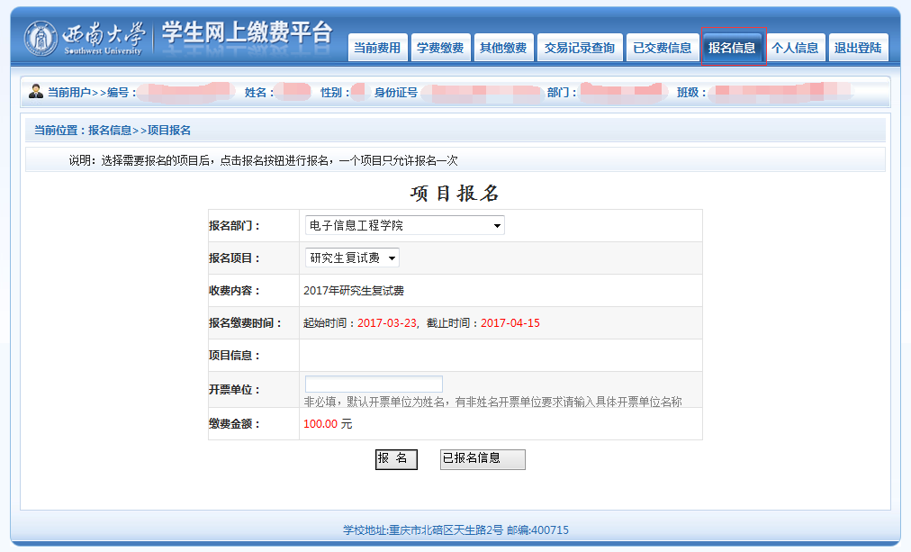
第3步：选择报名部门，报名项目后，点击“报名”完成报名。
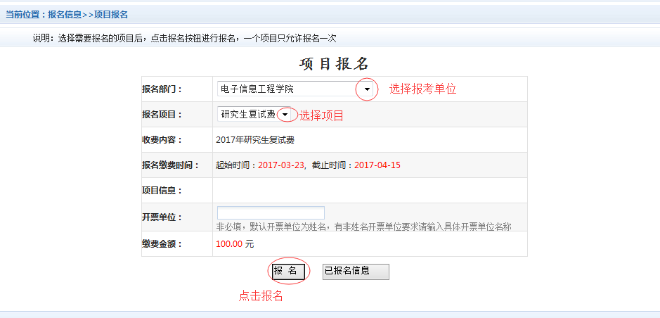

第4步：报名完成后，点击正上方“其他缴费”进入缴费页面选择“在线支付”或者“微信支付”进行缴费。
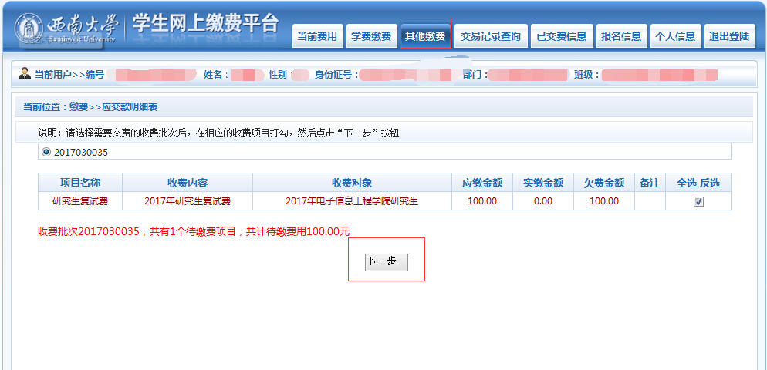
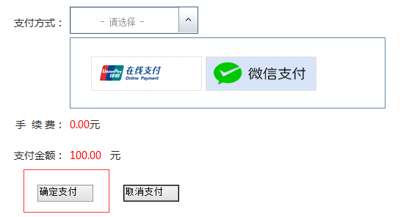

缴费成功后显示如下页面，即为缴费成功
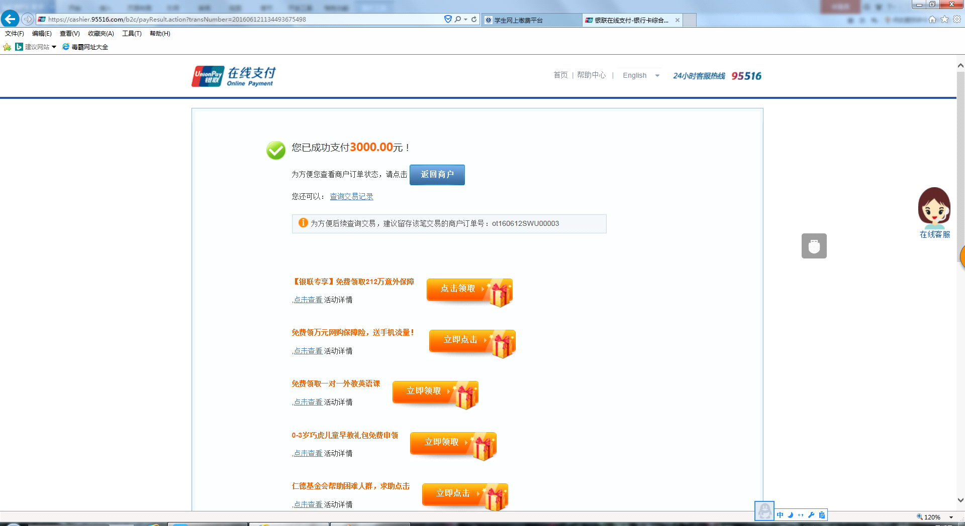

二、非本校学籍的学生：
第1步：登录网上缴费平台（http://upay.swu.edu.cn/），或点击财务处网页左上角网上缴费平台，点击“注册”进入注册页面填写报名信息后完成注册。
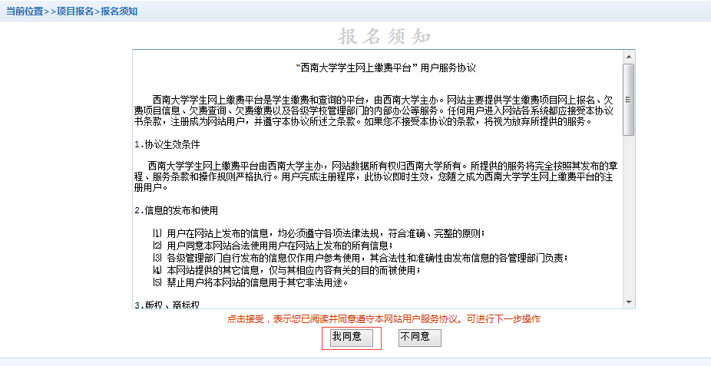
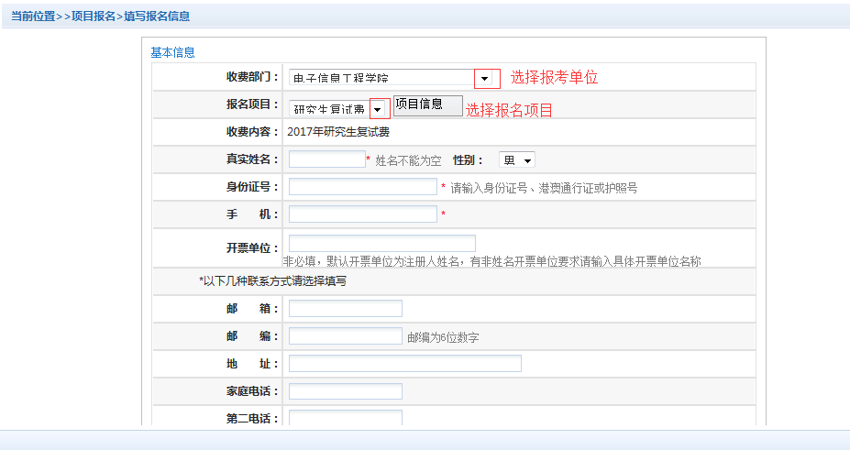
第2步：注册完成后，输入注册时的用户名、密码，验证码，开始报名，缴费。（报名、缴费操作流程见“具有本校学籍的学生第2、3、4步”）。

